《新甲骨文編》（增訂本）校勘劄記∗
（首發）

袁倫強
西南大學 漢語言文獻研究所

劉釗先生主編的《新甲骨文編》（以下簡稱為《新文編》）2009 年由福建人民出版社出版，2014年又出增訂本，較之舊版，增訂本主要做了如下工作：
一、儘量改正舊版中存在的錯誤，吸收學術界最新的考釋成果；二、增加《殷墟小屯村中村南甲骨》《旅順博物館所藏甲骨》、安陽殷墟大墓出土骨片刻辭、牛距骨刻辭等新資料；三、替換舊版一部分較為模糊的字形；四、替換舊版筆劃不清或整體不協調的造字；五、據學術界新的分組分類成果修改組類信息，並大致按照時代先後對全部字形加以重新排序；六、為便於讀者使用，參照《說文》部首，在本書卷首增加部首目錄。
增訂本《新文編》是甲骨文字著錄的最新成果，是一部可以代表當前甲骨文字研究最新、最高學術水準的著作，為人們學習和研究甲骨文提供了極大的便利。儘管編著者花了非常多心血，增訂後的《新文編》也不能說完美無缺，仍存在失誤之處，但瑕不掩瑜。現將筆者在學習和使用《新文編》（增訂本）的過程中發現的一些問題列於下，以期方家教正。
1.祝（第八欄第四字，第九欄第一字，第十三欄第四字）
按：（1）合2708此字本作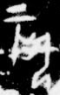，《新文編》作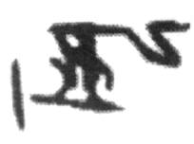，誤擦“示”上一橫。
（2）合6575此字本作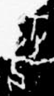，上部殘損，疑非“祝”，乃從丮從戈，可隸寫作“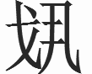”，與軍事征伐有關。其辭殘作“□□卜，王……基…………”，疑與合8445“貞：基方”所卜一事，甲骨卜辭未見“基”與“祝”同現一辭者，故是“”的可能性很大。實際上，從字形上看，此字也與“祝”有別，“祝”的“示”通常在跪坐人形的一側而非捧在手中。
（3）合9803此字本作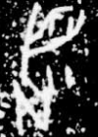，“口”似缺刻兩短橫，《新文編》補作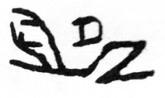，當照字形原貌收錄為宜。
2.三（第三欄第三字）
按：合22600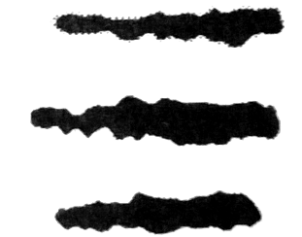字當是“气”，《新文編》誤釋作“三”。甲骨文“三”、“气”的區別在於，“三”字三橫等長，“气”字中間一橫較上下兩橫短，此二字區別微妙，乃至當時人們常把“气”刻寫作“三”，如合33060、35168、35180等。于省吾先生謂：“甲骨文之即今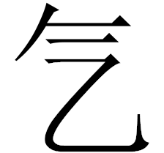字，俗作乞。……字用法有三：一為求之，二為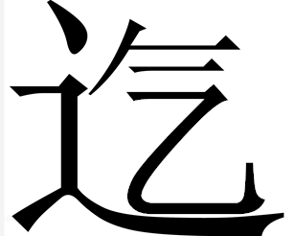至之，三為終止之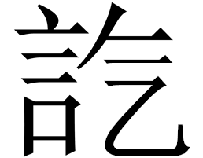。”此辭當釋作“庚辰卜，出貞：三十牛气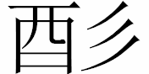”，“”為祭名，“气”讀為“乞”，意為乞求，釋“三”不可解。“气”類似用法還見於合22646、25942等。
3.屮（第一欄第一字，第一欄第四字，第二欄第二字）
按：（1）合6732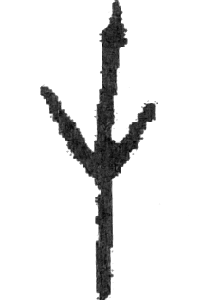字，疑為“生”字缺刻下面橫畫。釋“屮某月”不成辭，意不可解。“生某月”於卜辭常見，陳夢家先生據辭例指出“生月”即下一個月，也有學者持不同意見，認為“生月”即是指本月，後蔡哲茂先生分析多家意見認為陳說是對的，“生月”“生某月”皆指下一個月。此辭作“……生九月方不至”，“生九月”即下個月九月，是貞問九月方（方國名）會不會來。卜辭有“生九月伐方”（合33057=合補10524）的記載，或與合6732所卜問相關。
（2）合27218此字作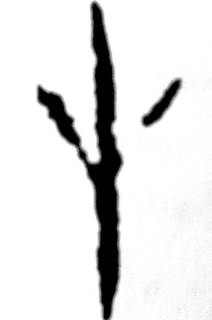，《新文編》釋“屮”，當是“在”缺刻橫畫。其辭作“……新鬯在祖乙……”，卜辭常見類似辭例，如合22925有“貞：其登鬯，其在祖乙”，可以為證。其辭意為在祖乙的宗廟用新鬯進行祭祀，卜辭還有“在祖乙宗”的記載，如合33108、34050等。
（3）合22335本作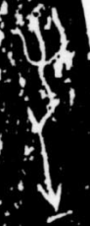，《新文編》蓋以為兩字，以上部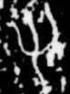為“屮”。《合集釋文》和《校釋總集》等都視為一字，但均未釋為何字。劉釗先生曾對此有過討論，說：“‘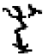’字舊不識。按‘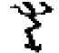’像帶有矰缴的箭，字應為‘至’字異體。”顯然，在《新文編》中劉釗先生修訂了這個意見。我們同意《新文編》將其視作兩字，但以非“屮”，而是“不”字倒書。據“漢達文庫”該版卜辭屬師組，而師組“不”字常作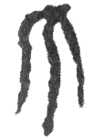（合19900）、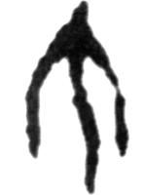（合20572）等形，恰與該版形同而相倒。卜辭中倒書常見，就“不”字而言，也有倒書者，如合22074“不”字倒刻作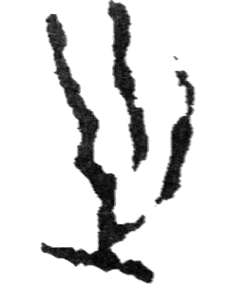。“不”下一字疑是“至”，“至”從“矢”，常寫作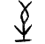（合6834），與此處作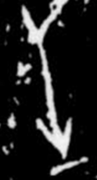尾部相異，但“矢”尾部亦有作此形者，如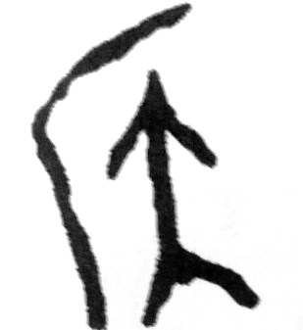（合33208）。其辭可釋為“□方不至”，乃貞問某方是否會來，類似辭例亦可見，如合補9339有“方不至”。
4.艸（第七欄第四字）
按：合14001應改為14001正，字作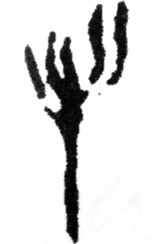，與“艸”常見字形差別較大，不確定是否為“艸”。
5.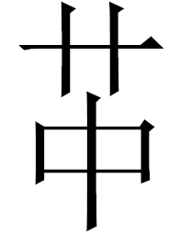（第一欄第一字）
按：合29805此字作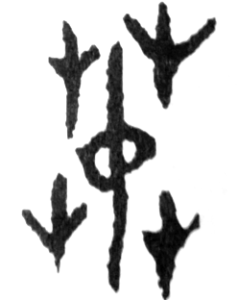，字形只此一見，疑為“莫（暮）”的異體，其“日”作“中”形或為刻寫失誤。《摹釋總集》、《合集釋文》和《校釋總集》等均釋此字為“莫”。其辭作“其莫亡災”，與合28822辭例相同。另外，“其莫（暮）”習見，“漢達文庫”可查到十例，也可以為證。
6.分（第一欄第三字）
按：合7852正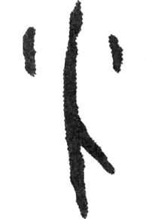字非“分”，乃“方”字缺刻橫畫。其辭作“貞：方女呼于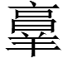”，與合11018正“己巳卜，爭貞：方女于/貞：方女勿于”辭例相關，此兩版從卜辭內容等看，當是一事多卜的記錄，為“方”字無疑。
7.牡（第二欄第一字，第五欄第四字，第九欄第一字）
按：（1）合36975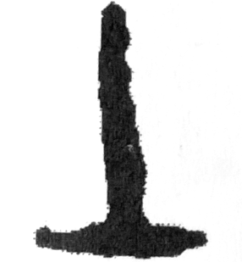非“牡”，乃“土”字。事實上舊版釋此字為“土”，蓋增訂本以此字為“牡”借作“土”，“牡”“土”古音相近，“牡”是明母幽部，“土”是透母魚部，幽部、魚部屬旁轉。其辭作“東土受年/南土受年/西土受年/北土受年”。從字形上看，此字與土形體相近，且“東土受年”等辭，卜辭習見，可逕釋為“土”。
（2）合27481無“牡”字，此字形當另有出處。
（3）合105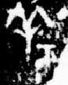字右下角殘損，疑此字非“牡”，乃“牧”字。陳婷珠認為，“其實此乃‘牧羊’合文，右邊是‘土’的倒置”。從字形上看，此字形與賓組“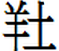（牡）”常作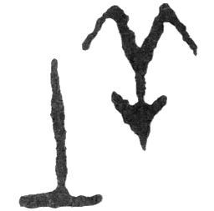（合11196）有別，區別在於部件“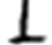”在中與之相倒。甲骨文另有“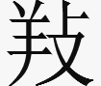（牧）”字從羊從攴作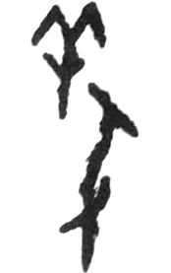（合11389）與之形近，甚疑即“”省又。甲骨文中一些從又的字省又的現象常見，如“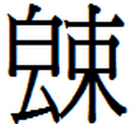”從又作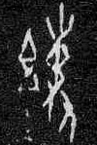（合30952），亦省又作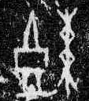（合14125），再如“史”可省又作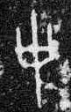（合4676），類似現象還很多。合105辭作“以芻於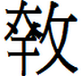”，乃人致送芻奴的記載。“”在卜辭中均特指雄性羊，而“”可作族名，卜辭有“戊午卜，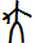：令牧伯追先鬱”（合20017）的記載，可證“”為族名。
8.嚨（第一欄第一字）
按：合4659此字本作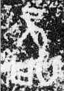，有殘泐，《新文編》誤作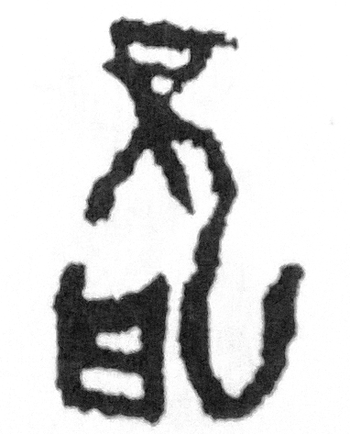，字當從口作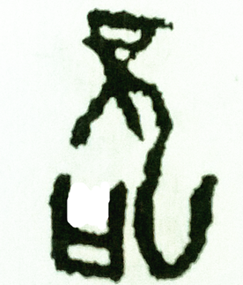。還需要指出的是，《新文編》“嚨”字頭兩見，分別見於54頁和664頁，二者內容完全一致，蓋按部首“口”和“龍”而分列兩處，當是編者疏忽了。
9.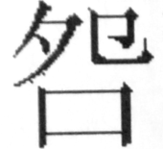（第一欄第二字）
按：該字頭下收兩個字形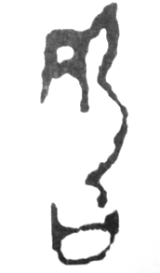（合21864）、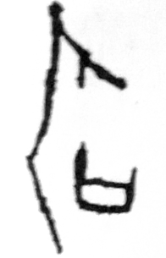（合8279），二者形體差異較大，頗疑此二形非一字，後者或為“可”。從字形上看，字右側斜筆上的小豎筆非字原始筆劃，乃殘泐痕跡，其形與“可”作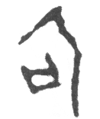（合18895）同。再看其辭例，作“……于可望……”，“可”為地名。卜辭有“自可至于寧”（合27991），可知“可”在卜辭中用作地名，與合8279“可”為同一地。如此，非“”，釋“可”當不誤。
10.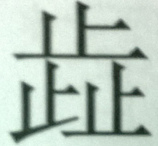（第一欄第一字）
按：《新文編》“”字頭下收此一字，合38717此字作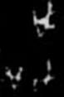，《新文編》處理作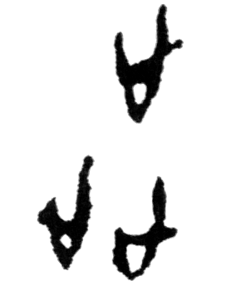，《合集》拓片不甚清晰，從《新文編》處理後的字形看確似三止，但《合集》此片來源於《龜甲獸骨文字》，而《龜》上此版非常清晰（見圖一）。可辨此字非從三止，乃從三口，只是口形橫畫略有出頭，實為“品”字。黃組口形常寫作尖底狀，如“各”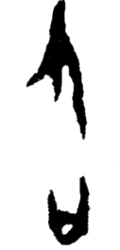（合38727），“品”也有作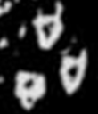形者，與合38717上“品”字形極近。從辭例看也可得出相同的結論，其辭作“貞：王……品……尤”，上面還有一殘辭作“……〔王〕賓……亡尤”，這與合38715辭例“貞：王賓品，亡尤”相同，可證為“品”無疑。
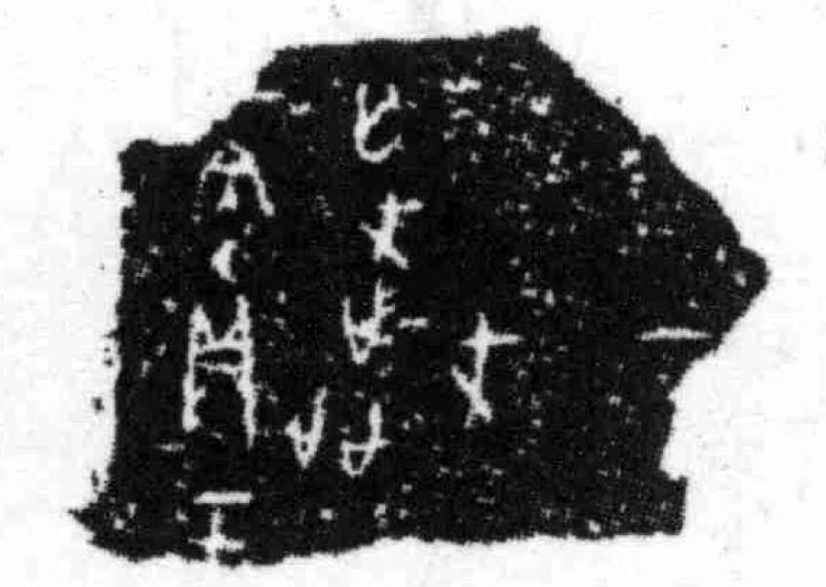
（圖一）
11.步（第三欄第一字）
按：合1291此字本作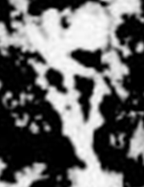，此片泐痕較多，容易影響對字形的判斷，《新文編》處理作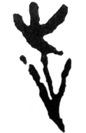，以為“步”字，非是。此字當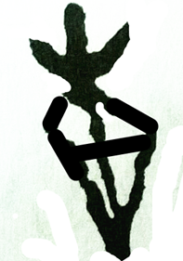，與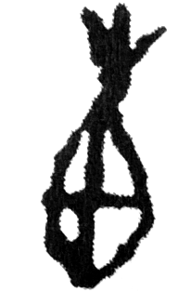（合15179）形同，乃“叀”字。其辭作“貞：叀雨”，相同辭例于卜辭常見，如合12749、12750等，而“步雨”不見於卜辭。故此字當是“叀”不疑。
12.進（第一欄第一字）
按：合29673此字作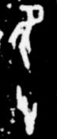，非“進”字，乃“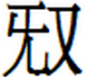止”二字。其辭作“貞：止，叀莫”，與合27302辭例相同，可證。
13.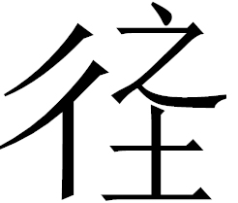（第一欄第一字）
按：合35351此字作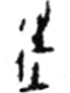，《新文編》僅收此一形，或即“往”字。我們先看已有的幾種釋法，《甲骨文字編》、《摹釋總集》釋“”，《合集釋文》釋“往”，《校釋總集》、《摹釋全編》均釋“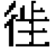”。可以看到，四種釋文對字形的判斷存在小分歧，我們同意《甲骨文合集釋文》釋“往”。甲骨文“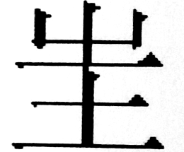”字通常作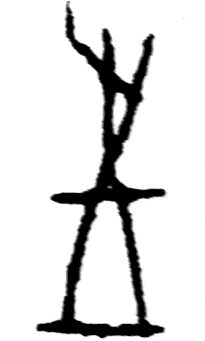（合614），而黃組常寫作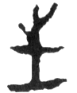（合36659），“王”的兩斜筆寫作一豎，與右側部份形近，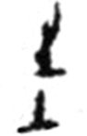或即“”字。又甲骨文中加不加“彳”旁往往只是繁简关系，劉釗先生稱這種現象為“加‘動符’繁化的異體”，如“牧”可加彳作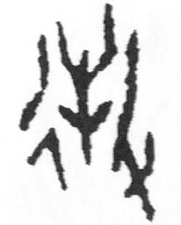（合5597），則或即是“”字加“彳”旁的繁體。《甲骨文字典》說：，“從之從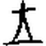（王），王為聲符。為往來之往本字。”從字形上看，或從止王聲，王上一橫與止相連而無識為“之”。《說文》云：，“從之在土上”，或因字形訛變而誤。金文“往”作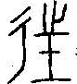（吳王光鑑），或在基礎上演變而來。
14.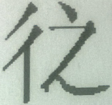（第一欄第一字）
按：合31876此字作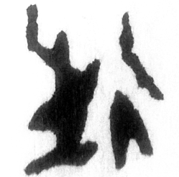，《新文編》此字頭下僅收此一字，疑為“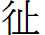(延)”。此字《摹釋全編》誤摹作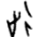釋“”，其下一字亦誤摹作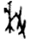釋“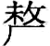”，此字本作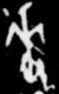，或是“麥”字。其辭殘作“……延麥……每”，卜辭“延”“每”同辭還見於合29240、屯3165等。甲骨文從“止”的字有時或從“之”，如“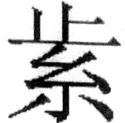”從止作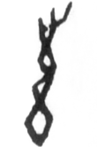，或從之作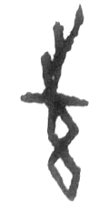。故此字或“延”之異體。
15.疋（第八欄第四字）
按：合5549反此字作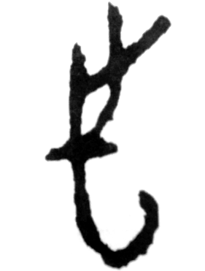，與“疋”字常作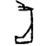（合6976甲）、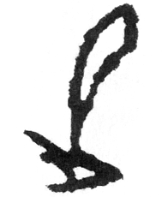（合4020）等形差別明顯，非“疋”字。《摹釋總集》《合集釋文》《校釋總集》均直接摹寫字形而為釋，《摹釋全編》釋“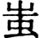”，“漢達文庫”釋“先”。此字與“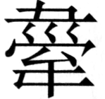（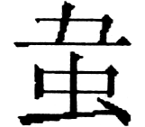）”常作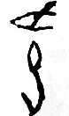形亦有別。由於辭例過殘，不可確證其為何字，但就字形而言更近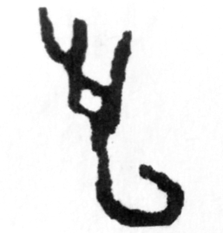（合13479），甲骨文從止從之或可通用，也可能字所從“旬”一般都簡寫，此處或不省。此字似可考慮放在“徇”字頭下。
16.博（第一欄第一字）
按：合36422此字作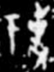，疑非“博”字，乃“于史”二字，“漢達文庫”亦釋“于史”。《說文》：“博，大，通也。从十，從尃。”李守奎先生說：“尃為博的聲旁”，“‘博’的本義當是博擊”，《說文》據“秦漢‘博’的形、義立說，不合古形、古義”。其說是對的。“博”的金文字形作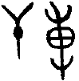（虢季子白盤）、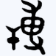（多友鼎）、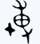（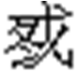簋）、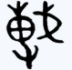（不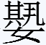簋）等，從干（或從戈，干、戈均是武器，表意相類），尃聲，乃搏擊之“搏”之本字，搏擊需用武器，故從干或戈表意。我們再看字，甲骨文“干”作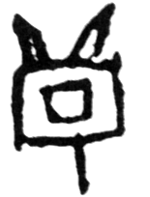（合4947）、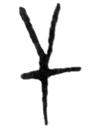（合28059），與此字左邊部份明顯非一字，而甲骨文“于”作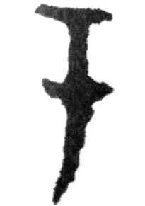（合36828）恰與此字左邊部份形同，又甲骨文“史”有作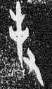（合27070）形者，恰與此字右側形同。故《新文編》釋“博”字，或為“于史”二字。
17.卅（第七欄第四字）
按：合22073此字作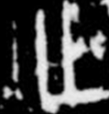，可明顯看出其左側一豎筆痕跡輕淺，且底部一橫未與其連接，故此字或為“廿”而非“卅”，《新文編》收作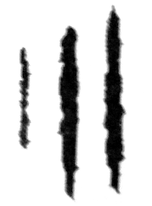形，非是。
18.妾（第四欄第三字）
按：合18003此字本作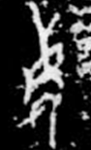，從女從又，《新文編》作處理作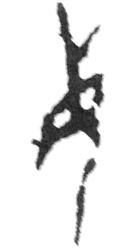，誤擦“又”旁。
19.龔（第一欄第二字）
按：合21767此字本作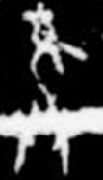，疑非“龔”，或是“彝”字。由於該版辭例很殘，還沒有找到同文或類似辭例印證。此字《摹釋總集》、《合集釋文》、《校釋總集》、《摹釋全編》均釋“彝”，“漢達文庫”釋“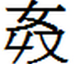”。
20.丮（第四欄第一字）
按：合25702此字作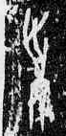，《新文編》處理作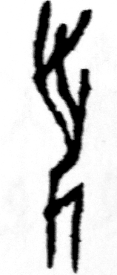，字形與“丮”同。查其他釋文，《摹釋總集》釋“丮”，《合集釋文》釋“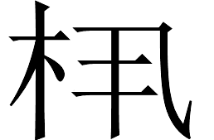”，《校釋總集》釋“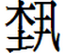”，《摹釋全編》誤摹作“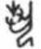”釋“埶”，“漢達文庫”釋“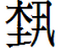（夙）”。因此字下部殘泐，看不清楚筆劃的組合情況，從字形上很難判斷是何字，只能大致看出似“丮”形。其辭殘作“辛未〔卜〕，□貞：王…………”，僅存五字，似無法從辭例上解決問題。好在該版還有兩條完整的卜辭，作“貞：亡尤。在二月；壬申卜，行貞：王賓戠，亡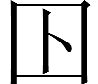”，這是出組常見辭例。“王賓戠”“王賓夙祼”有時見於一版，如合25672，甚至同人同日占卜，如合25680。此“辛未”“壬申”是兩個連續的干支，很有可能這版卜辭也是在貞問“王賓戠”“王賓夙祼”之事，從辭例上似可釋為“夙”。出組“夙”字常寫作從丮從屮，此處字形似“丮”，但卜辭未見“王”與“丮”同辭者，為“夙”之省文的可能性更大。至於字形下端似有兩平行豎筆，屬於正常的刻寫誤差，如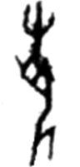（合25377）。
21.父（第五欄第二字）
按：合35246此字作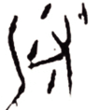，《新文編》處理作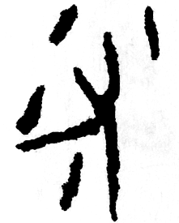釋“父”，此字形明顯與“父”字通常寫法有別，即使是“父”也宜視為“父乙”合文。我們懷疑是“小父乙”合文，此與合32834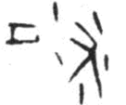字同，裘錫圭先生以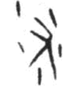為“小父”合文，指出“很可能應釋作‘小父丁’”。我們同意裘先生意見，但以為可直接視為“小父丁”合文。
22.及（第二欄第一字，第三欄第一字，第三欄第四字）
按：（1）字形出處有誤，合265應改為合256。
（2）字形出處有誤，合9708正應改為合9608正。
（3）合13089此字作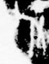，字左下角有殘損，其保留的殘筆確似“及”，惟其“人”形身體幾近於直角，且“及”所從“又”常在人身體靠下的部位，此字“又”在人身體中部，似有可疑。查其辭例，其作“貞：今……其”，與“貞：今夕不其啟”如出一轍，則當爲“啟”之殘，而非“及”。至於“啟”所從“戶”或缺刻中間橫畫，類似現象亦可見，如屯2613“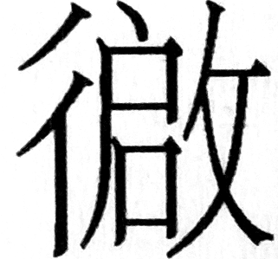”作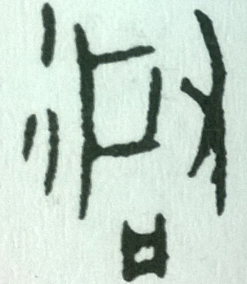，所從“戶”亦缺刻橫畫。
23.叹（第一欄第一字）
按：合32726此字作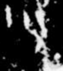，《新文編》“叹”字頭下僅收此一字，以為從口從右。實際上，仔細辨認后，可看出左側所謂“口”形缺兩橫筆，甚疑當為“父”字，左側短豎或為泐痕，而其下方可見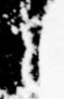，疑為“乙”字。從辭例上，似乎更有理由相信此字當爲“父”。其辭作“……又告啟，其剛于父乙……”，與“辛□貞：其剛父乙”（合32725）、“辛酉卜：剛于父乙”（合32727）辭例相同，故此字當是“父”。
24.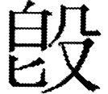（第一欄第一字）
按：合18582此字作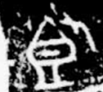，左側殘損，《新文編》處理作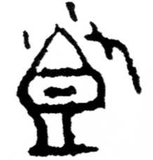，疑為字從皀從殳。從拓片可以看到，其上兩點為泐痕的可能性較大，且字左側隱約可見“又”殘筆，字形或本作“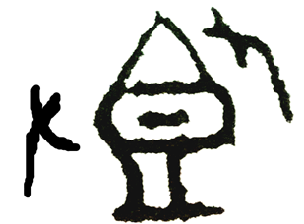”，與合7330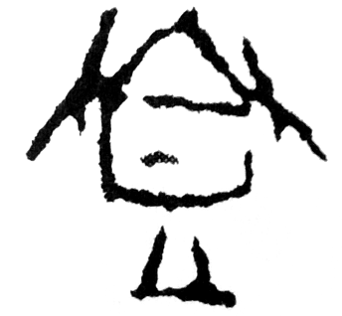同，乃“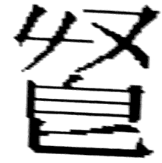”字。
25.（第一欄第三字）
按：字形處理不准確，合10559此字作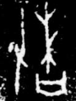，可見字從攴，《新文編》作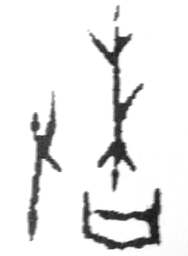，略有失真。
附：
1.祗（第一欄第二字）
按：《合集》18801只著錄一面，宜將合18801正改為合18801。
2.祀（第一欄第三字）
按：此字出處合9613正，宜照《合集》改為合9613正甲。
3.祏（第一欄第一字，第二欄第一字）
按：合327與合補16為重片，此二字實為一字，當刪其一。
4.气（第一欄第四字）
按：合584甲正當改為合584正甲。
5.中（第五欄第一字）
按：合補13169當改為合補13169正。
6.若（第三欄第二字）
按：合23541無“若”字，此字形當另有出處。
7.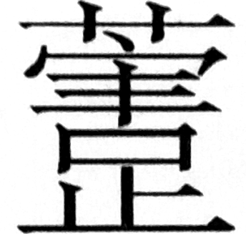（第一欄第二字第三字）
按：合31790與合33572為重片，當刪其一。
8.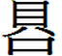（第一欄第一字，第一欄第三字）
按：字形出處有誤，合5338無此字，實為合4338；英1773無此字，實為英1772。
9.逐（第七欄第四字）
按：合31094無“逐”字，此字形當另有出處。
10.踊（第一欄第一字）
按：合12830應改為合12830正。
11.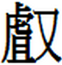（第一欄第三字，第二欄第一字）
按：字形出處有誤，合27993應改為合27994，合27992應改為合27993。
12.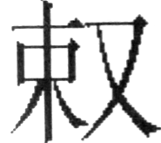（第一欄第一字，第二欄第二字）
按：合27529與合補8742為重片，當刪其一。
13.殳（第一欄第一字）
按：合21868無“殳”字，此字形當另有出處。

本文為“中央高校基本科研業務費專項資金資助項目（SWU1609201）”成果之一。文章草成後經李發老師審閱，提了很多中肯的意見，在此表示感謝。文中疏漏概由作者負責。
劉釗：《新甲骨文編》（增訂本）第1083～1084頁，福建人民出版社，2014年。
同1第23頁。
于省吾：《甲骨文字釋林》第80頁，中華書局，2010年。
參考陳夢家：《殷墟卜辭綜述》第117～118頁，中華書局，1988年。
參考蔡哲茂：《卜辭生字再探》，《中央研究院歷史語言所集刊》第1047～1076，1993年。
胡厚宣主編：《甲骨文合集釋文》，中國社會科學出版社，1999年。
曹錦炎，沈建華編著：《甲骨文校釋總集》，上海辭書出版社，2006年。
劉釗：《古文字構形學》第58頁，福建人民出版社，2006年。
《合集釋文》、“漢達文庫”等均釋“不至”前二字為“屰方”，第二字似“方”字，第一字與“屰”有別，且甲骨文不見“屰方”，為“屰方”不可信，但因字形模糊，無法確定為何字。
姚孝遂主編：《殷墟甲骨刻辭摹釋總集》，中華書局，1988年。
陳婷珠：《殷商甲骨文字形系統再研究》第190頁，上海世紀出版集團，2010年。
“”字，劉恒先生以《拾掇》2.132辭當釋“養”，通攘，見劉恒：《甲骨文字考釋四則》，《古文字研究》第26輯，中華書局，2006年。《新文編》釋“牧”，見劉釗：《新甲骨文編》（增訂本）第45～46頁，福建人民出版社，2014年。
合38715可與合38716綴合，參見蔡哲茂：《甲骨綴合集》第157頁，臺北樂學書局，1999年。此綴又收入《合補》11738。
李宗焜：《甲骨文字編》，中華書局，2012年。
陳年福：《殷墟甲骨文摹釋全編》，線裝書局，2010年。
同8第52頁。
徐中舒：《甲骨文字典》第679頁，四川辭書出版社，1988年。
同1第78頁。
裘錫圭先生曾懷疑字可能是“疋”的異體，見裘錫圭：《殷墟甲骨文考釋（七篇）》，《裘錫圭學術文集·甲骨文卷》第353頁，復旦大學出版社，2012年。
《合集釋文》此字誤摹寫作“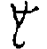”。
李學勤：《字源》第166頁，天津古籍出版社，2013年。
容庚：《金文編》第776～777頁，中華書局，1985年。
見劉釗：《新甲骨文編》（增訂本）第419頁，福建人民出版社，2014年。
裘錫圭：《殷墟甲骨文考釋（七篇）》，《裘錫圭學術文集·甲骨文卷》第351頁，復旦大學出版社，2012年。

